de stok
de balk
de plank
Het hout

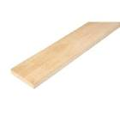

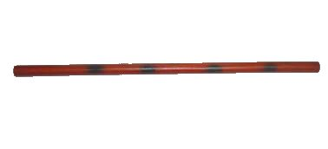

Betekenissen ‘hout’ kern 5 dag 9 en 10:
Het hout: is een stof waaruit de stam en takken van bomen bestaan.
De stok: is een lang, dun en rond stuk hout.
De balk: een balk is een lang stuk hout of ijzer. Balken worden gebruikt bij het maken van huizen en boten.
De plank: is een lang, recht en plat stuk hout.

